L’Ensemble Polyphonique des Bauges : une aventure à partager
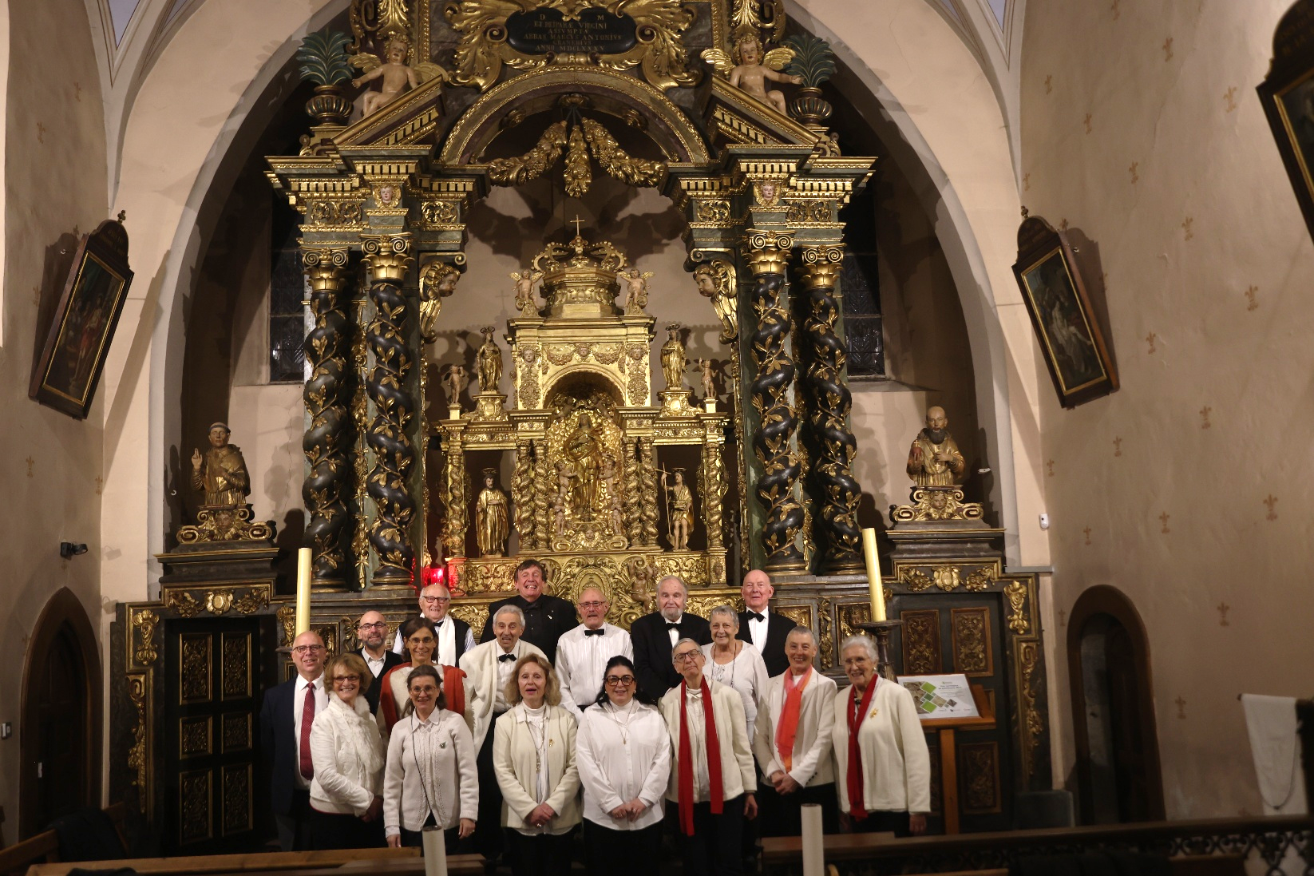
Le 7 décembre 2024
Eglise de l’ancienne abbaye
d’Entremont-Val de Borne
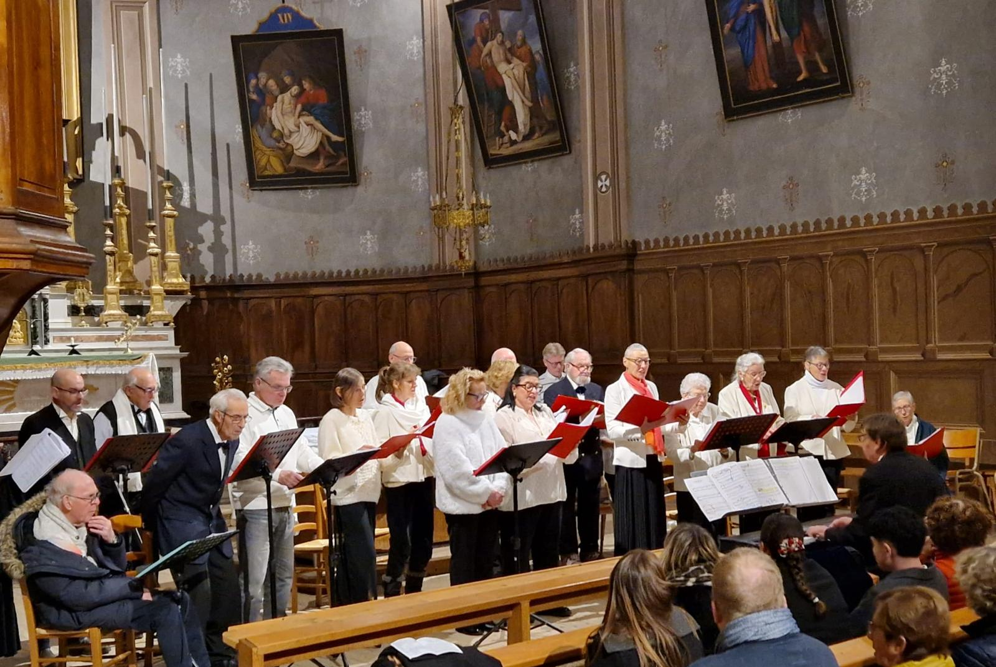
L’année 2024 fut très riche en création musicale, en rencontres et en concerts. Notre public ne cesse de grandir et c’est une centaine de personnes qui remplissait les églises à chaque fois.
Le 14 décembre 2024
Eglise d’Arith
Après un rythme aussi soutenu, le programme 2025 de l’EPB s’est voulu plus léger, en ne prévoyant que deux concerts d’été et deux concerts de Noël, et centré sur deux nouveautés.
Concerts d’été 2025
Une première : « Les Misérables ». Mythique comédie musicale adaptée du roman de Victor Hugo, succès planétaire, 130 millions de spectateurs à travers le monde, une longévité à toute épreuve, les éloges ne tarissent pas. Créés en 1980 au Palais des Sports de Paris, adaptés dans une version anglaise de 1985 qui rencontre un succès enthousiaste et traverse l’Atlantique pour une première à Broadway en 1987, repris à Mogador en 1991 dans une traduction de… l’adaptation anglaise, puis au Chatelet en 2010, après avoir fait le tour du monde, « Les Misérables » sont de retour en France fin 2024 avec une version produite au théâtre du Chatelet, le grand spectacle de fin d'année par excellence.
L’Ensemble Polyphonique des Bauges s’associe au 45ème anniversaire des Misérables en mettant au programme de ses concerts d’été 2025 les grands airs de la comédie musicale de tous les records.
Concerts de Noël 2025
Une semi-nouveauté : l’Oratorio de Noël de Camille Saint-Saëns. Déjà interprétée par l’EPB dans les années 1990, cette œuvre se rappellera au souvenir des anciens choristes et constituera une nouveauté pour la majeure partie de notre ensemble.
Ces deux créations sont le choix de notre chef de chœur, Simon Cain, qui associera à la chorale une formation de violons, flûtes, piano.
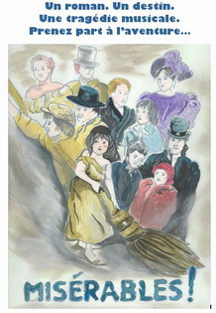
Prenez part à l’aventure !
Vous pouvez rejoindre l’Ensemble Polyphonique pour ce programme spécifique de l’été 2025 avec une adhésion réduite au semestre pour 10 €. Cette adhésion inclut la mise à disposition gratuite des partitions et des supports de travail par pupitre (fichiers MP3…), l’assurance des membres de la chorale pour les répétitions et les concerts. Quelques séances d’essai sont offertes.
Cinq personnes, des collégiennes comme des retraités, connaissant ou pas la musique, sont déjà venues grossir les rangs des « Misérables » et partagent notre plaisir de travailler tous ces airs bien connus. Bien que les répétitions aient commencé dès le 6 janvier, il n’est pas trop tard pour nous rejoindre.
Quel que soit votre âge, que vous ayez une formation musicale ou que vous soyez simple amateur, que vous chantiez dans une autre chorale ou non, que vous jouiez d’un instrument ou non, vous serez les bienvenus au sein de l’Ensemble Polyphonique pour renforcer nos choristes et les instrumentistes qui nous accompagneront pour ces grands concerts (pianistes, violonistes…).
Que vous soyez dans les rangs des spectateurs ou parmi les choristes et musiciens, nous vous invitons à ne pas manquer ces grands rendez-vous, désormais traditionnels, d’été et de Noël.
Dates des concerts :
- été : grands concerts "Les Misérables"
  - vendredi 27 juin à 20 h 30 à la salle des fêtes de La Motte en Bauges
  - dimanche 29 juin à 18 h 30 à la salle des fêtes du Châtelard
- concerts de Noël : au programme, "Oratorio de Noël" de Camille Saint-Saëns et chants variés
  - samedi 13 et dimanche 14 décembre 2025, en fin d'après-midi, à Arith et La Compôte

Répétitions tous les lundis de 19 h 30 à 21 h 30 à la Salle de La Madeleine à Lescheraines.
Retrouvez toutes les informations sur notre site https://www.ensemble-polyphonique-des-bauges.com.
Odile Mollet

